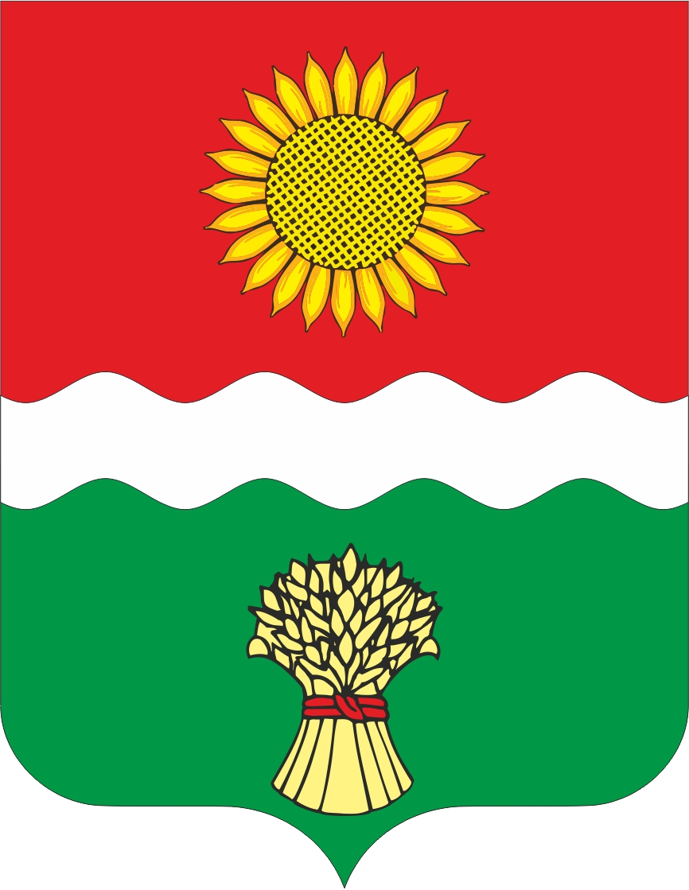 ПРОЕКТ
РОССИЙСКАЯ ФЕДЕРАЦИЯ
РОСТОВСКАЯ ОБЛАСТЬ НЕКЛИНОВСКИЙ РАЙОН
МУНИЦИПАЛЬНОЕ ОБРАЗОВАНИЕ
«БОЛЬШЕНЕКЛИНОВСКОЕ СЕЛЬСКОЕ ПОСЕЛЕНИЕ»
Администрация
Большенеклиновского сельского поселения

ПОСТАНОВЛЕНИЕ

от __.06.2023г. № ___

с. Большая Неклиновка

О внесении изменений в постановление Администрации Большенеклиновского сельского поселения от 01.10.2018г. № 102 «Об утверждении Плана мероприятий по росту доходного потенциала, оптимизации расходов бюджета Большенеклиновского сельского поселения и сокращению муниципального долга Большенеклиновского сельского поселения до 2024 года»

В соответствии с распоряжением Правительства Ростовской области от 21.09.2018 года № 567 «Об утверждении Плана мероприятий по росту доходного потенциала Ростовской области, оптимизации расходов областного бюджета и сокращению государственного долга Ростовской области до 2024 года», а также во исполнение условий Соглашения от 29.01.2022 № 26/2д о о мерах по социально-экономическому развитию и оздоровлению муниципальных финансов Большенеклиновского сельского поселения Неклиновского района, Администрация Большенеклиновского сельского поселения постановляет:

1. Внести в постановление Администрация Большенеклиновского сельского поселения от 01.10.2018г. № 102 «Об Утверждении Плана мероприятий по росту доходного потенциала, оптимизации расходов бюджета Большенеклиновского сельского поселения и сокращению муниципального долга Большенеклиновского сельского поселения до 2024 года» изменения согласно приложению.
2. Настоящее постановление вступает в силу со дня его официального опубликования.
3. Контроль за исполнением настоящего постановления оставляю за собой.

Глава Администрации
Большенеклиновского
сельского поселения Е.Н.Овчинникова

Приложение
к постановлению Администрации
Большенеклиновского сельского поселения
от 00.06.2023г. № __

Изменения,
вносимые в постановление Администрации Большенеклиновского сельского поселения от 01.10.2018 № 102 «Об утверждении Плана мероприятий по росту доходного потенциала, оптимизации расходов бюджета Большенеклиновского сельского поселенияи сокращению муниципального долга Большенеклиновского сельского поселения до 2024 года»

1. 1. В преамбуле слова «от 29.01.2022 №26/2д» заменить словами «от 03.02.2023 № 26/2д».
2. Приложения № 3 изложить в редакции:

Приложение № 3
к постановлению Администрации
Большенеклиновского сельского поселения
от 01.10.2018 № 102
( в редакции постановления Администрации
Большенеклиновского сельского поселения от 00.06.2023г. №__ )

ИНФОРМАЦИЯ
о реализации Плана мероприятий по росту доходного потенциала, оптимизации расходов бюджета Большенеклиновского сельского поселения и сокращению муниципального долга Большенеклиновского сельского поселения до 2024 года

№ п/п* | Наимено-  вание мероприя- тия* | Ответстве- нный исполни- тель* | Срок  испол-нения* | Финансовая оценка (бюджетный эффект)
 |  |  |  | 2022 год |  |  | 2023 год |  |  | 2024 год
 |  |  |  | план* | оценка исполнения  по итогам года | приме-чание** | план* | учтено в проекте  бюджета Большенеклиновского сельского поселения  на 2023 год  и на плановый период 2024  и 2025 годов | приме-чание** | план* | учтено в проекте бюджета  Большенеклиновского сельского поселения  на 2023 год  и на  плановый период 2024  и 2025 годов | приме-  чание**
1 | 2 | 3 | 4 | 5 | 6 | 7 | 8 | 9 | 10 | 11 | 12 | 13

* Заполняется в соответствии с приложением № 1.
**Заполняется в случае отклонения показателей графы 6 от показателей графы 5, показателей графы 9 от показателей графы 8, показателей графы 12 от показателей графы 11.

